Всероссийский конкурс
«Моя малая родина: природа, культура, этнос»

МАОУДО «Детско-юношеский центр «Импульс»
Пермского муниципального округа Пермского края
село Лобаново
Образцовый детский коллектив «Фольклорный ансамбль «Забава»

Номинация
Эко-традиции

Игровой хоровод «Горю, горю на камушке»
Пермского района, Пермского края
(по экспедиционным материалам фольклорного
ансамбля «Забава»)

Быкова Ксения Ивановна,
участница фольклорного ансамбля «Забава»
МАОУДО «Детско-юношеский цент «Импульс»
руководитель - Алтынцева Галина Васильевна,
педагог дополнительного образования
высшей категории.

Лобаново 2022

Содержание Введение……………………………………………………………………3

Глава I. История и классификация хороводов
1.1. История возникновения хоровода………………………………...5
1.2. Классификация хороводов…………………………………………..6
Глава II. Игровой хоровод «Горю, горю на камушке»
  - Игровой хоровод «Горю, горю на камушке» Пермского края…...7
  - Игровой хоровод «Горю, горю на камушке» разных регионов России…………………………………………………………………7
  - География бытования игрового хоровода………………………..12
Заключение……………………………………………………………………..15
Литература……………………………………………………………………...16
Приложение…………………………………………………………………….18

Введение
Народная культура – это многовековой опыт народа, который прослеживается в предметах искусства, труда и быта: это традиции, обряды, обычаи, верования; это мировоззренческие, нравственные и эстетические ценности, определяющие лицо нации, ее самобытность, уникальность, духовную особенность.
Однако в силу многих причин большая часть духовного наследия и предметов материальной народной культуры оказались утрачены. Процесс безвозвратной потери этого народного достояния продолжается и в наши дни.
Создается критическая ситуация, при которой мы можем через некоторое время лишить современное и последующее поколение ценнейшего достояния региональной народной художественной культуры и тем самым окончательно разрушить духовную связь современников с традициями прошлых поколений.
Нам, участникам образцового детского коллектива «Фольклорный ансамбль «Забава», повезло. Мы можем окунуться в историю традиций наших предков. У нас есть возможность встретиться с носителями традиционной культуры, записать, реконструировать игры, наигрыши, песни, записанные в экспедициях на территории Пермского края и сохранить их для других поколений. На коллектив ложится большая ответственность за достоверное представление собранного материала, определение жанра, приуроченности календарным праздникам или событиям, кем исполнялось и когда.
Своё исследование хочу посвятить игровому хороводу «Горю, горю на камушке». Поэтому целью работы является изучение игрового хоровода «Горю, горю на камушке» записанного от П.И. Митрофановой ст. Ферма Пермского района Пермского края, выявление вариантов других регионов России их сходство и отличие.
Из цели вытекают следующие задачи:
- Подобрать, изучить проанализировать литературу и источники по данной теме;
- Описать и проанализировать варианты игры;
- Сравнить варианты игры, определить изменения и в чём они выражаются;
- Изучить географию распространения игрового хоровода «Горю горю на камушке».
Объект исследования: хороводы.
Предмет исследования: игровой хоровод «Горю горю на камушке», записанный от Митрофановой П.И, станция Ферма, Пермский район.
отличительные особенности игрового хоровода, бытующего на территории России.
Для решения поставленных задач использовались следующие методы:
- подбор и изучение библиографии по теме;
- анализ тексов, напева, действий;
- сравнение вариантов игры и определение отличительных особенностей;
- экспедиционный выход.
Исследовательская работа носит сравнительный характер, сравнивая образцы игрового хоровода разных регионов России с местным вариантом. Также является практико-ориентированной, так как ее содержание используется в образовательном процессе и концертной деятельности фольклорного ансамбля «Забава».
Гипотеза: хоровод «Горю, горю на камушке», является игровым хороводом и распространен на всей территории России.

Глава I. История и классификация хороводов
  - История возникновения хоровода
Исследование начнем с возникновение хоровода. Доподлинно неизвестно, где и у какого народа появились хороводы, вероятнее всего они были частью культуры многих народов, появившись как круговые песни и пляски. Известно, что уже в древней Месопотамии за две тысячи лет до нашей эры при жертвоприношениях богам вавилоняне совершали хороводные пляски. Первое письменное упоминание хороводов мы находим уже у древних греков. Гомер прекрасно в своих стихах описывает хоровод с участием юношей.[7]
Мы привыкли к тому, что хоровод – это праздничная веселая забава. Мы становимся в круг, берёмся за руки, идём в одном направлении, дружно распевая песни. Всё очень просто и весело! Но оказывается, что хоровод имеет более глубокое значение.
Он является древним народным круговым массовым обрядовым танцем. Распространён был в основном у славян, но встречался (под разными названиями) у других народов. Самый древний танец изначально был частью языческого обряда. Первое письменное упоминание хороводов мы находим уже у древних греков.[6]
Самая простая современная версия происхождения слова «Хоровод» согласно этимологическому словарю говорит нам, что оно образовано слиянием составных частей: хоровод – хором водит.
Термин «хоровод» происходит от древнегреческого «χορ?с», что означает «массовый танец с песней» и старославянского «вод», что означает «ходить, водить», но есть и другой вариант происхождения. По мнению некоторых исследователей, слово «хоровод» раньше писалось через букву «а» и звучало так – «Харавод». «Ха» - означает положительная энергия, «ра» - изначальный свет, «вод» - водить. Основная фигура танца – хождение по кругу - символизировала солнце, а сам хоровод прославлял источник света и тепла, от которого зависел урожай. Музыкальный размер чаще используется 4/4, но бывает и 2/4, реже, 3/4. Танец часто сопровождается пением. Основная черта северных хороводов – это линейное построение, медленное протяжное пение, торжественная величавая поступь. Все области Средней полосы России богаты интересными народными песнями – от широко распевных до быстрых. Главное — не забывать, что хоровод — творчество в чистом виде со своими знаками и символами: венок — брак, платок — подушка, шелковая плеть — символ покорности и силы.[5]
Одним из основных способов начать хоровод заключался в следующем. Несколько девушек выходили на улицу и начинали припевать песни. Затем к ним присоединялись другие. Особенность хоровода заключается в том, что он создаёт атмосферу единения народа.

  - Классификация хороводов

За основу классификации русских народных танцев берется их хореографическая структура. Русский народный танец делится на два основных жанра - хоровод и пляска, которые в свою очередь состоят из различных видов. Хоровод – это так называемый танец, песня, игра; синхронное движение и исполнение хороводной песни.
Русский народный хоровод традиционно водили весной, летом и осенью, а зимой танцы на природе приостанавливались до наступления теплых дней.
С точки зрения автора Н.М Бачинской существуют два вида хоровода - орнаментальные и игровые.
Рассмотрим орнаментальные хороводы.
Вариаций хороводов существует великое множество, их фигуры, мотивы и сюжеты различаются в зависимости от природных, климатических условий, особенностей быта и труда разных регионов России. Иногда орнаментальные хороводы своим рисунком, построением раскрывают и передают содержание песни. Эти песни отличаются от песен,
сопровождающих игровые хороводы, более четким и ритмическим.[3]
построением, объединяющим участников хоровода в плавном или быстром
плясовом движении. В рисунках орнаментальных хороводов очень силен
элемент изобразительности – «заплетение плетня», «завивание капустки»,
«переплетение хмеля». Участники такого хоровода могут двигаться не только по кругу, но и змейкой, восьмеркой, колонной, использовать различные переходы и перестроения, выстраивая при этом красивые и четкие рисунки, или как их еще называют – фигуры.
Далее рассмотрим игровые хороводы:
Игровые хороводы это песни где содержание разыгрывалось всеми участниками хоровода одновременно, в хороводе был заложен игровой сюжет и конкретное действие, а также действующие лица.
Вывод
Изучив историю хоровода, мы узнали, что они появились ещё в древней Месопотамии за две тысячи лет до нашей эры. Является древним народным круговым массовым обрядовым танцем. Распространён был в основном у славян. С точки зрения этнографов, ученых хороводы делятся на два вида: орнаментальные и игровые.

Глава II. Игровой хоровод «Горю, горю на камушке»
2.1. Игровой хоровод «Горю, горю на камушке» Пермского края

Ежегодно наш ансамбль совершает экспедиционные выходы по Пермскому району и в одной такой экспедиции мы познакомились с Митрофановой Прасковьей Ивановной станция Ферма Пермского района 1938 года рождения уроженки деревни Берёзова, Юрлинского района Пермского края. Она является уникальной исполнительницей народных песен, в её памяти сохранилось более 58 песен разных жанров. Это лирика, плясовые, свадебные песни, частушки и игровые хороводы.
Любимым игровым хороводом в коллективе стал хоровод «Горю, горю на камушке». По словам Прасковьи Ивановны, хоровод игрался так: «…вот вставали все в круг и выбирали либо девушку либо парня и становили в круг, пели песню»:

Горю, горю на камушке
Горю, горю на сереньком
Кто меня любит с камешка скупит
Скупит поцелует три ночки ночует
Кто ты мой милый дорогой.

«Когда спели песню, если в кругу стоит парень то выбегают девушки, а если стояли девушки, то естественно выбегали парни и целуют стоящево в кругу. Кто первый поцелует тот остаёца в кругу и продолжают играть».
Рассмотрим, к какому жанру относится «Горю, горю на камушке», как мы уже выяснили, что хороводы делятся на два вида: орнаментальный и игровой. Орнаментальный хоровод отличается рисунком, участники которого могут двигаться змейкой, восьмеркой, колонной, использовать различные переходы и перестроения. В нашем случае этого нет.
В игровом хороводе разыгрывается содержание песни, заложен игровой сюжет и конкретные действия. По описанию сюжета и действий Прасковьей Ивановной мы можем сказать, что «Горю, горю на камушке» является игровым хороводом, так как разыгрывается сюжет песни и исполняется конкретное действие участниками. В процессе изучения мы нашли другие варианты этого хоровода разных регионов России.

2.2. Игровой хоровод «Горю, горю на камушке» разных регионов России

Данный игровой хоровод, оказывается, был известен у русского населения разных регионов России, нами найдены этнографические записи Архангельской области, республики Коми и Красноярского края.
Рассмотрим найденные варианты и проанализируем.
Хороводно-игровая песня «Сижу, сижу на камушке» Красноярского края.
Играющие девушки и парни водят хоровод, в центре которого сидит парень. Все поют песню:

Сижу, сижу на камушке
Сижу на далеком
Тот, кто меня верно любит
Тот меня сменит
Тот, кто меня верно любит
Тот меня сменит
Меня сменит и не женит
Ещё позабудет.

по окончанию песни девки бегут целовать сидящего в центре, кто быстрее поцелует, тот садится на его место. Если в центре сидит девка, то её бегут целовать парни. Игра по желанию продолжается. [11]
Ещё один вариант текста записанный в Красноярском крае, исполнитель фольклорный ансамбль «Живая старина»:

Сижу, сижу на камушке
Сижу на горючем
И кто меня крепко любит,
И кто меня сменит.
А кто меня крепко любит,
А кто меня смени
А кто сменит, переменит
Ещё поцелует.

Правила игры в точности как в первом варианте без изменений.
Ещё один вариант этой игры.
Водящий стоит в кругу, дети водят хоровод и говорят слова:

Я горю- горю на камушке,
Я горю-горю на сереньком.
Еще кто посмелей?
Кто выручит меня?
Становись возле меня.

Тот, кто хочет выручить говорит: «Я выручу!» Подходит, целует в щеку, и становиться вместо водящего. Можем предположить, что вариант игры адаптирован для младшего возраста или записан уже не от носителей традиционной культуры, а выучен от фольклорных коллективов, так как напев не сохранился, а только слова. Исходя из этих записей, можно сделать вывод, что игровой хоровод бытовал в Красноярском крае с небольшими изменениями в тексте и напевах. Но суть игры от этого не потерян.
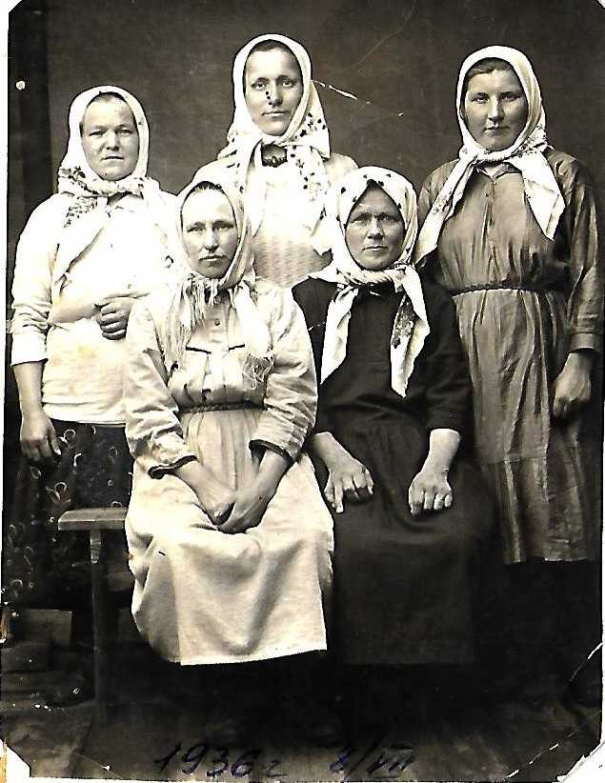
Рассмотрим варианты игры «Я горю, горю на камушке» записанные в Архангельской губернии. Деревня Ваймуше, Пинежского уезда, Архангельской губернии. (Фото 1)
Один из играющих парней сидит на середине пола, остальные играющие поют песню:
Я горю-горю на камушке,
Я сгорел-затлел на сереньком.
Кто есть милее – придет выкупит меня,
Кому тошно по нам, тот и будет у нас
Кому не тошно, тому непошто.

Фото1. исполнительницы
Выходит девушка «выкупает» парня, целует. По всей видимости, выродившаяся в припевку хороводная игровая песня (судя по прилагаемым аудиозаписям, сделанным в других районах русского Севера, например в Пижме), где текст более развёрнут. [10]

Я горю, горю на камешки
да загорелся я на сереньком.
юже кто есть смилее
тот бы выкупил меня

Да, я горю, горю на камешки
да загорелся я на сереньком.
юже кто есть смилее
тот бы выкупил меня

Да, я горю, горю на камешки
да загорелся я на сереньком
юже кто есть смилее
тот бы выкупил меня
Да, ходит пан пан загорами
за им девушок толпами
да молодушок табунами
да едной девки в толпе нету
да едной красной не случилось
да знать то ле ей недосучно.
да знать то ле ей… (текст расшифрован не полностью)

Марфа Ивановна Ботова (1904 г.р) д. Ваймуше Пинежского уезда, Архангельской губернии упоминает, что участвуют "две девушки и два парня". Про это же говорится в варианте текста А. Вехоревой д. Шотова Гора Пинежского уезда, Архангельской губернии.
Изучив опубликованные материалы по игровому хороводу «Горю, горю на камушке» в книге «Культурное наследие Пинежья», проанализировав аудиозаписи, опубликованные в интернете, можно сказать, что игровой хоровод был распространен в большинстве деревень Пинежского уезда Архангельской губернии.
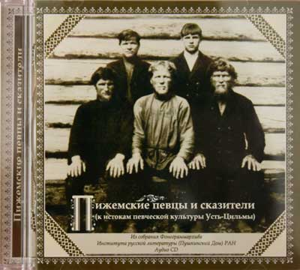
Рассмотрим вариант песни в мужском исполнении. Эту песню исполняет Никита Фёдорович Ермолин с. Пижем республика Коми. (Рис.2)

Я горю, горю на камешки
да загорелся я на сереньком.
юже кто есть смилее
тот бы выкупил меня

Да, я горю, горю на камешки
да загорелся я на сереньком.
юже кто есть смилее
тот бы выкупил меня

Да, я горю, горю на камешки
да загорелся я на сереньком
юже кто есть смилее
тот бы выкупил меня
Да, ходит пан пан загорами Рис. 2
за им девушок толпами
да молодушок табунами
да едной девки в толпе нету
да едной красной не случилось
да знать то ле ей недосучно.
да знать то ле ей…

Ещё один из вариантов игрового хоровода нами найден в Фонограммархивах Пушкинского дома исполнители певцы села Замежная Усть-Цилемского района, Республика Коми.[3]

Я горю, горю на камушке
Загорелись мы на сереньком
Южо кто есть смеляя
Тот и выкупит меня

Ох(ы)пат ты за горами
За ём деушок толпами.
Да, молодушок табунами
Да, ёдной девки в толпе нету
Да, ёдной красной ды не случилось
Знать то ёй да не досучно
Знать то ёй да не свободно
Мешат пироги да на опаре
Растворяет на дрожжах
Да, в печь сажает на лопате
Да, с печи тащит на ухвате
Да коль отдадут они собаке
Да коль отдадут они кошаке

Опубликованные этнографические записи игрового хоровода «Я горю, горю на камушке» сел, Замежная и Пижем Усть-Цилемского района, Республики Коми, подтверждают бытование этой игры Усть-Цилемском районе. Есть небольшие отличия в тексте, а мелодия без изменений. Хочется сказать, что напевы игры Усть-Цилемского района Республики Коми и Пинежского уезда, Архангельской губернии идентичны, так же мы не нашли отличий в диалекте, а вот тексты т имеют отличия в Усть-Цилемском районе тексты более развёрнуты. Правила игры одинаковы.
Изучая и анализируя литературу и интернет источники, нами найдено много вариантов этого игрового хоровода. Все они претерпели изменения в современной жизни. Тексты остались в основном четырёх строчные, напевы не публикуются и по нашему мнению адаптированы для детей.
Приведём примеры:

Наборный хоровод
Я горю-горю на камушке
Я горю-горю на сереньком
Кто из вас посмелее
Да берись поскорее.

С такой попевкой исполняется наборный хоровод, чтобы собрать людей в круг.
Адаптированная игра для детей для младшего возраста.

Я на камушке сижу
Один ребенок сидит в центре круга, накрытый платком – «горюет».
Остальные идут по кругу, взявшись за руки.

«Я на камушке сижу,
Сижу на горючем,
А кто меня крепко любит,
А кто пожалеет,
А кто меня крепко любит,
Еще приголубит».

По окончанию песни хоровод останавливается, один из играющих подходит и гладит горюющего по голове, снимает платок и садится на его место. Игра продолжается снова. [15]
Можно сделать вывод, что в наше время игровой хоровод продолжает жить по всей России в упрощенном виде, его исполняют как взрослые, так и дети. Он потерял своё предназначение, то есть проводится не только в весенне-летний период, но и в другое время года. Кроме того, может использоваться любой возрастной категорией, а ранее игровой хоровод был поцелуйным и играли в него только молодёжь.
2.3. География бытования игрового хоровода
Проанализировав собранный материал, мы достоверно можем сказать, что игровой хоровод «Горю, горю на камушке» был известен кроме Юрлинского района в республике Коми, Архангельской области, Красноярском крае, это подтверждают этнографические записи, опубликованные в интернет источниках.
Большое количество подобных текстов найдено в интернете, переработанных для детских игр с разными вариантами. В данных материалах нет ссылки на место записи той или иной игры, поэтому мы не можем ссылаться на эти материалы.
Посмотрим, откуда же мог игровой хоровод «Горю, горю на камушке», прийти в Юрлинский район. Для этого изучим историю заселения этого района.
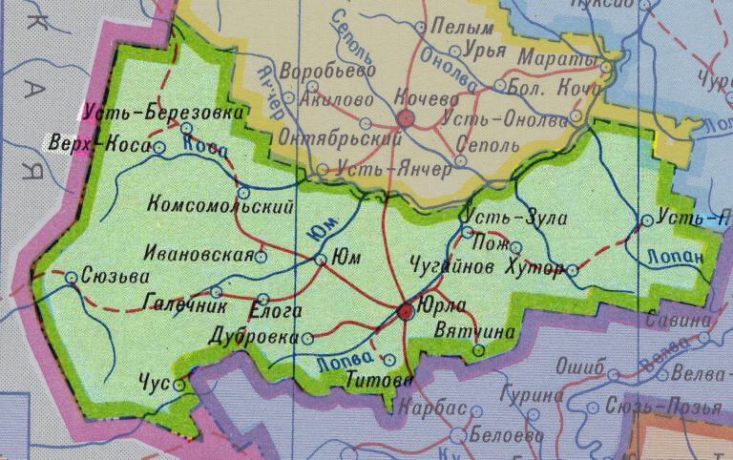
Одним из главных источников изучения истории заселения Юрлинского района стал сборник «На путях из Земли Пермской в Сибирь» академии наук СССР 1989 год. В ней говорится: «В 1978-1984гг. Институт этнографии АН СССР предпринял экспедиционные работы в Пермской области. Обследованием было охвачено несколько районов, составивших «зону» самого старого русского заселения на Урале. В XVI-XVIII вв. здесь формировалось русское старожильческое население, а сам край стал перевалочным пунктом в миграционном движении с Европейского Севера за Урал» [1]
Экспедиционные работы проводились в северных районах Пермской области и Коми АССР, где формировалось русское старожильческое население.
В исследуемые районы вошёл и Юрлинский район Коми-Пермяцкого автономного округа. В науке до сих пор нет точных данных о происхождении населения этого района. Попытаемся разобраться о заселении этого района.
По данным экспедиции, бывшие, Юмская и Дубровская волости Юрлинского района были заселены кержаками, первые старообрядцы появились там, в XVII веке. Деревня Дуброво, в которой родилась и выросла Прасковья Ивановна Митрофанова, по словам её мамы, Овчинниковой Евдокии Фёдоровны 1889 г.р., проживали ранее кержаки, можем предположить, что деревня образовалась в этот период.
До XVII века в Юрле существовало только несколько коми-пермяцких селений. К 1681 г. появилось 4 русских селения, а к 1773 г. здесь насчитывалось уже 16. Русские поселенцы здесь в XVII веке были выходцами преимущественно из Вятки, Кайгородка, Вологды и центральных областей. В начале XVIII века к ним присоединились от помещиков крестьяне из других губерний.
Если рассмотреть название села Юрла, то узнаем, что по современным данным название происходит от юр - «возвышенность» (в архангельских говорах русского языка) и суффикса ла из карельского и вепсского языков. Может заселение Юрлинского волости и Архангельской губернии связаны между собой?
Ещё один аргумент можно привести из этого сборника «В результате исторического развития население Пермских районов хотя и приобрело отличительные особенности, но в основном сохранило «физический тип, нравы и обычаи своих предков», вышедших из Вологодской, Архангельской и других севернорусских губерний» [1]
К XX веку говорили о Юрле, как о русском крае среди коми-пермяков и сейчас его называют «русским островом».
Рассмотрим связь между Юрлинским районом и Красноярским краем, где тоже был записан игровой хоровод «Горю, горю на камушке». Могла ли быть такая связь? Думаем, что да.
Обратимся вновь к сборнику «На путях из Земли Пермской в Сибирь», в нём говорится, что в результате исследований в современном сибиреведении установилось твёрдое убеждение, что основной поток русских переселенцев через Урал в Сибирь с XVII века шёл из северорусских областей (Поморья)» [1]. Кроме того после социалистической революции при раскулачивании многие переселялись в Сибирь. Об этом сказала и Прасковья Ивановна «…после разорения у мамы бежала в Красноярский край сестра, где и осталась жить».
Вывод
Можно сделать вывод, что косвенные доказательства мы нашли, и игровой хоровод мог с севера России попасть в Юрлинский район и Красноярский край. Но пришел он к нам не в оригинале. Мы рассмотрели несколько вариантов игры «Горю, горю на камушке», и можем сказать, что игра не одинакова, то есть в каждом районе и в каждом крае есть свои особенности.

Заключение
Исходя из вышесказанного, следует сделать вывод, что хороводы появились ещё в древней Месопотамии за две тысячи лет до нашей эры. Хоровод является древним обрядовым танцем и делится на два типа: орнаментальный и игровой. Орнаментальный хоровод отличается рисунком, участники которого могут двигаться змейкой, восьмеркой, колонной, использовать различные переходы и перестроения. Игровой же хоровод это песни где содержание разыгрывалось всеми участниками хоровода одновременно, в хороводе был заложен игровой сюжет и конкретное действие, а также действующие лица.
Мы можем сказать, что записанный нами хоровод «Горю, горю на камушке» является игровым хороводом. Найденные варианты этого хоровода в Юрлинском районе Пермского края, Архангельской губернии, Коми АССР и Красноярском края имеют схожесть в сюжете и в правилах игры. Можно предположить что первоначально это была одна игра. Это доказывает история заселения этих районов. Изучив историю Юрлинского района можно сказать, что в этой район пришли переселенцы с севера России, в том числе Архангельской губернии, Коми АССР, а уже из Юрлинского района в Красноярский край.
Так, цель исследовательской работы достигнута, задачи выполнены. Гипотеза частично подтверждена, так как мы не можем утверждать, что данный игровой хоровод был распространен на всей территории России. Были найдены только в 4 регионах России, а опубликованные в современных сборниках материалы, адаптированы для детской аудитории не имеют адреса записи.
Данная работа является практико-ориентированной, так как участники фольклорного ансамбля, изучая, то, или иное произведение должны знать его историю, жанр, адрес записи, автора, приуроченность этого произведения. Только тогда мы можем достоверно его исполнить.

Литература
- На путях из Земли Пермской в Сибирь: очерки этнографии северноуральского крестьянства XVII-XX вв.-М,: Наука, 1989. – 352с
- Фольклор Пинежского края, записанный Фёдором Абрамовым в 1939 году (Сост. Якубовская Е.И.) Архангельск: Лоция, 2020. - 264 с.
- Фольклорная комиссия Союза композиторов РСФСР (Фонограммархив ИРЛИ (Пушкинский Дом) РАН). Опубликована: Пижемские певцы и сказители (к истокам певческой культуры Усть-Цильмы): Аудио CD / Сост. Ю.И. Марченко, А.Ю. Кастров, А.Н. Власов, Т.С. Канева, В.П. Шифф. Сыктывкар, 2008. № 7.
интернет источники

Что такое хороводные игры? https://www.ikirov.ru/news/24863-chto-takoe-horovodnye-igry Дата обращения 23.09.2021г.

16 Русских народных танцев. https://fishki.net/1587811-16-russkih-narodnyh-tancev.html Дата обращения 07.10.2021г.

Славянский хоровод. Искусство и магия, сакральный смысл. https://zen.yandex.ru/media/id/606a1f90f5ef8f6756a73afc/slavianskii-horovod-iskusstvo-i-magiia-sakralnyi-smysl-60e9a935b7171a3b1e932e9f

Дата обращения 23.09.2021 г.

Хоровод — древний вид русского танца https://veles.site/news/sila-russkogo-horovoda Дата обращения 07.10.2021г.
- «Русский хоровод». Хоровод как жанр русского народного танца
https://okdshi.ekb.muzkult.ru/media/2020/04/06/1252260816/6.04.2020_Xorovod_pdf.io.pdf Дата обращения 11.11.2021г.
- с. Усть-Цильма Усть-Цилёмского района республики Коми
http://www.istota.ru/music/mp3.php?id=1135
- Я горю-горю на камушке (хороводная игровая...)
https://vk.com/wall-5069159_2138 Дата обращения 19.01.2022г.
- http://teksti-pesenok.ru/13/Nikita-Fedorovich-Ermolin/tekst-pesni-Ya-goryu-goryu-na-kameshke Дата обращения 19.01.2022г.
- Игра, как важнейшая форма освоения музыкального фольклора детьми младшего возраста. https://infourok.ru/igra-kak-vazhneyshaya-forma-osvoeniya-muzikalnogo-folklora-detmi-mladshego-vozrasta-2173059.html Дата обращения 19.01.2022г.
- Игровые. Гори, гори ясно! http://www.rozhdestvenka.ru/horovod/natalyushko_igroviye.htm
Дата обращения 19.01.2022г.
- Игра – песенка: Котя, котя, коток. https://poisk-ru.ru/s56461t2.html

Дата обращения 19.01.2022г.
- http://sss.vk.com.2.gsr.anonimizing.com/wall-5069159_2138?null
- Праздник «горка» Усть-Цилемского района Республики Коми
http://cntipk.ru/objects/respublikanskij-folklornyj-prazdnik-ust-czilemskaya-gorka/ дата обращения 02.02.2022

Приложение

https://cloud.mail.ru/public/e5fD/n3SMFe5Zd

Ссылка на видеоролик. Игровой хоровод «Горю, горю на камушке» исполняет Образцовый детский коллектив «Фольклорный ансамбль «Забава»

